Alessio Lovi, MD
Medico – Chirurgo
Specialista in Ortopedia e Traumatologia – Chirurgia Vertebrale

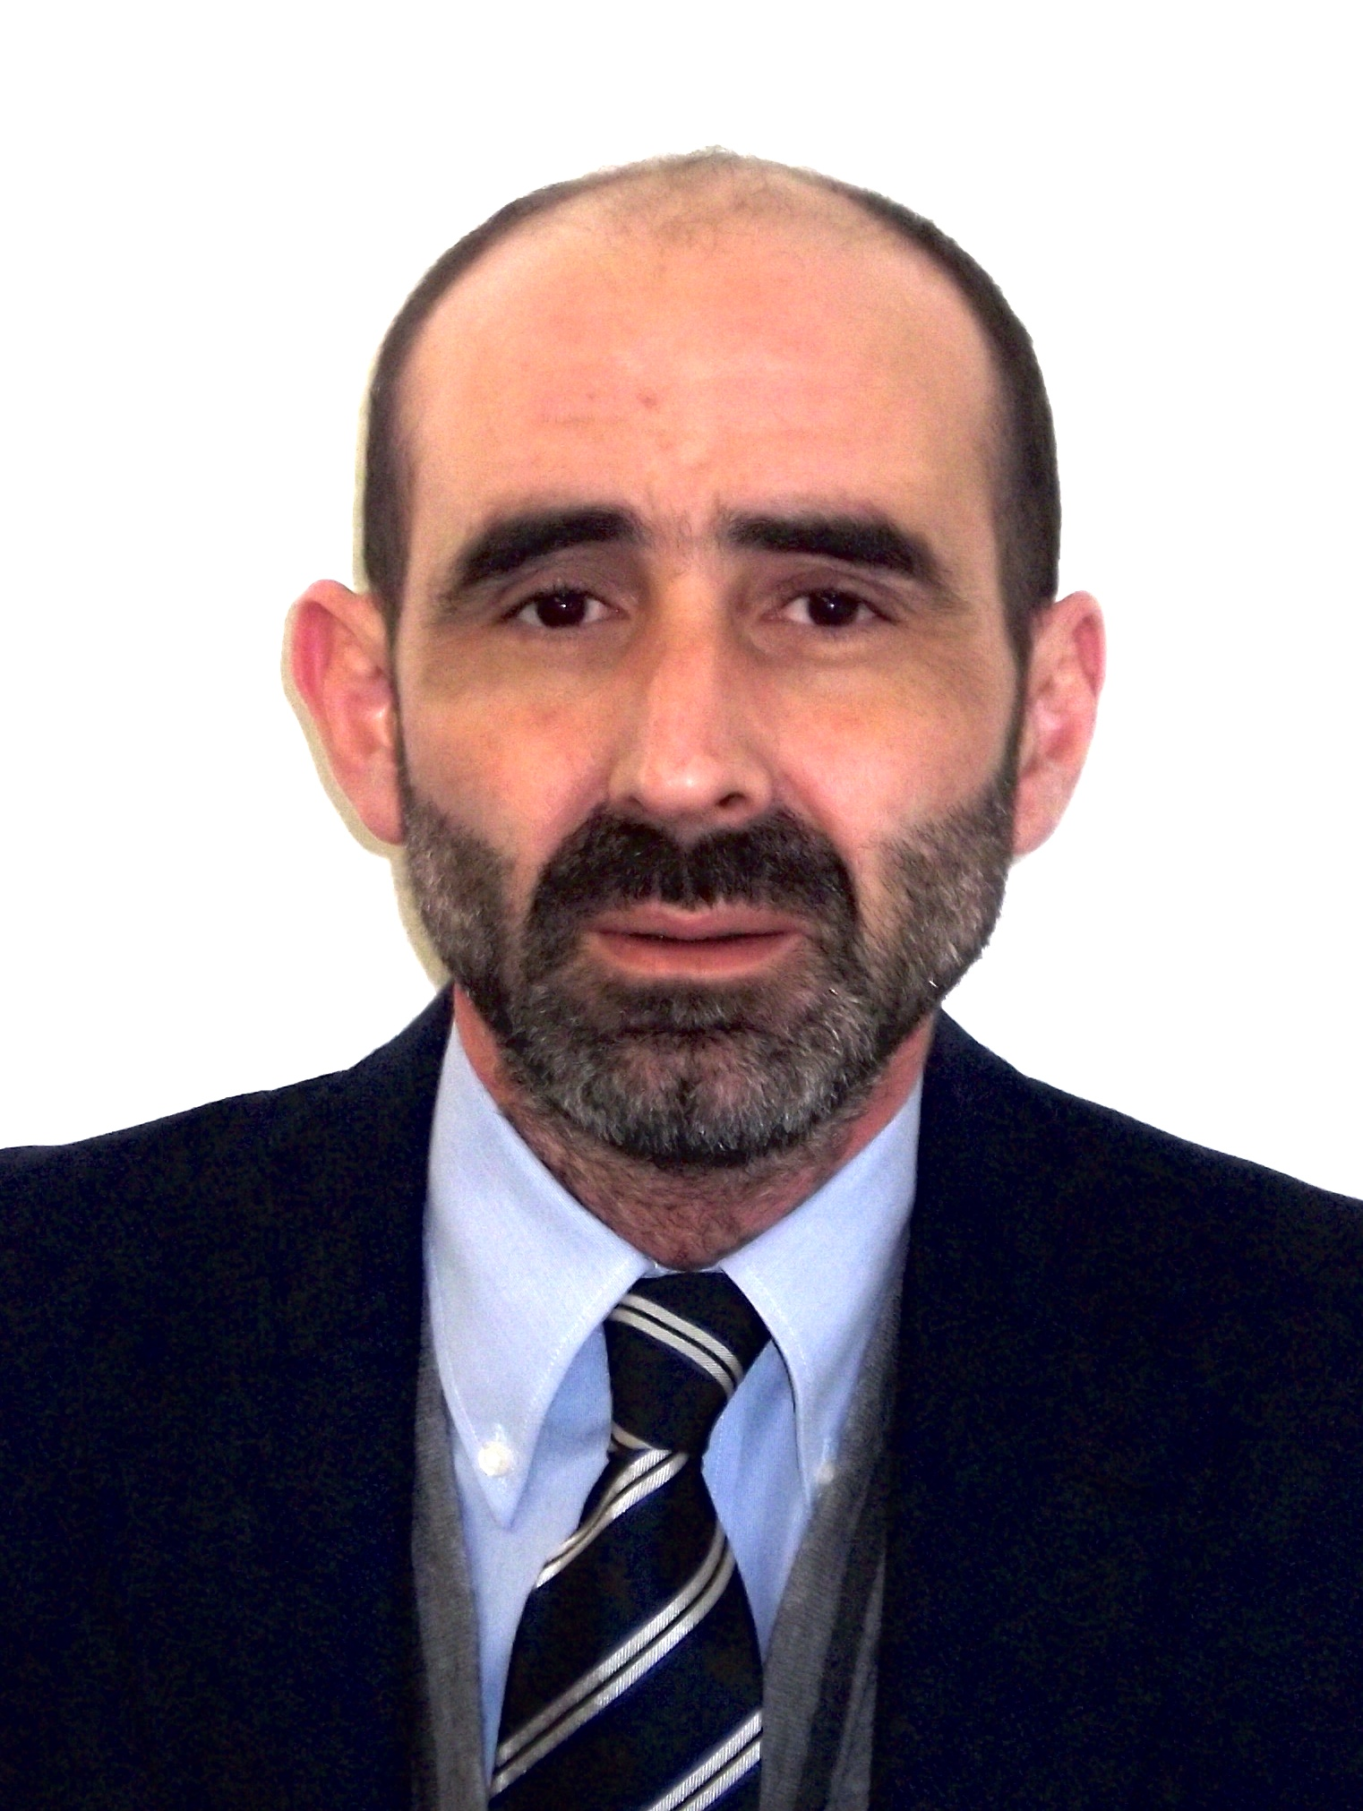

Alessio Lovi, medico chirurgo specialista in ortopedia e traumatologia, è un chirurgo vertebrale di esperienza quasi ventennale. Si interessa di patologia vertebrale degenerativa, traumatica e di deformità dell’età pediatrica e dell’adulto.
Dal 2005 lavora c/o l’IRCCS Istituto Ortopedico Galeazzi di Milano che l’anno scorso è stato insignito della certificazione europea di centro d’eccellenza per la chirurgia vertebrale (SSCoE).
Attualmente, ha il titolo di aiuto-primario dell’ Unità funzionale di Chirurgia Vertebrale ^3 – Scoliosi dello stesso Istituto e ha eseguito 1500 interventi circa come operatore principale.
Nonostante la specialità chirurgica, ha sempre perseguito un approccio terapeutico “graduale” che va dai trattamenti conservativi (riabilitativo, gessi/corsetti per deformità nell’età pediatrica) a quello infiltrativo Rx- e eco-guidato, ritenendo la chirurgia la soluzione da proporre solo dopo aver consigliato trattamenti non o poco invasivi (quando possibile).
Dal 2003 è socio della Società italiana di Chirurgia Vertebrale (GIS) e dal 2004 della Società europea di Chirurgia Vertebrale (EUROSPINE) di cui, dal 2017, è membro attivo di uno dei concili (Membership Council).
Dal 2004 fa parte del gruppo di specialisti “Spine Care Group” che si occupa specificamente della diagnosi e della cura delle malattie della colonna vertebrale.
Nel 2011 ha conseguito il diploma europeo di EUROSPINE.
La sua attività si basa sul continuo aggiornamento delle tecniche, sulla ricerca sia clinica che sperimentale, e sulle iniziative scientifiche e didattiche, che costantemente vengono promosse in collaborazione con centri universitari o IRCSS sia a livello nazionale che internazionale.

